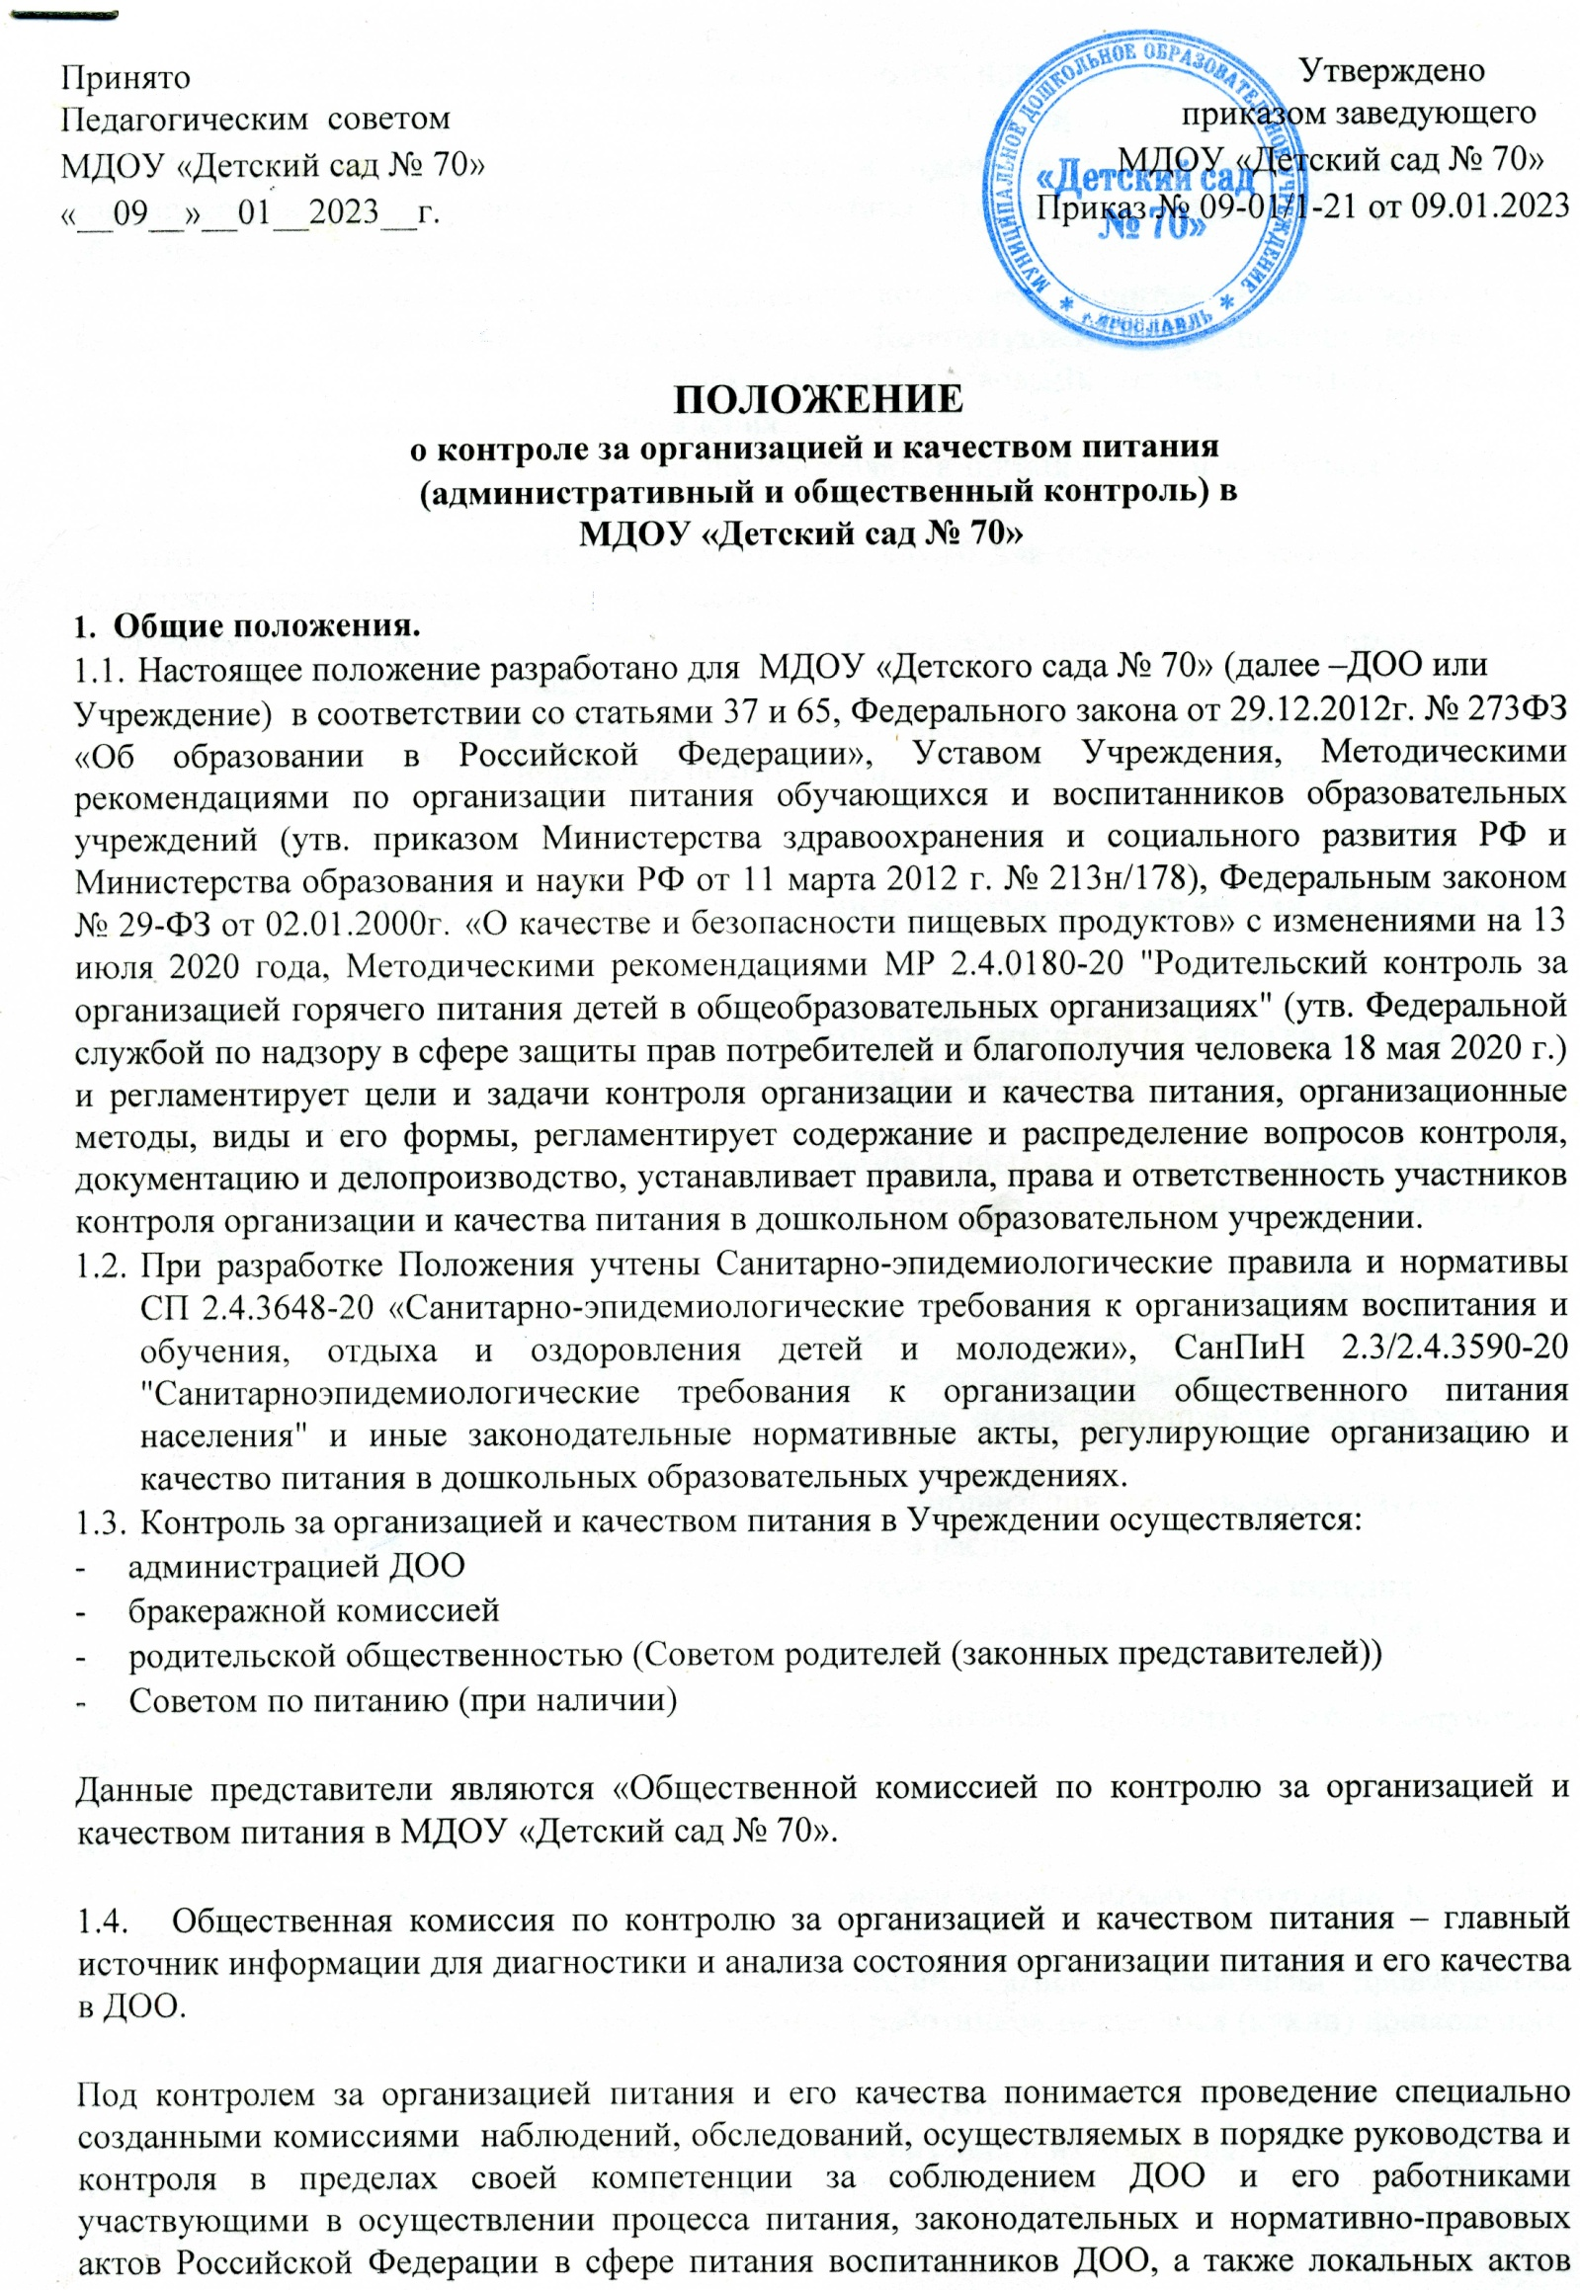
дошкольного образовательного учреждения, включая приказы, распоряжения и решения педагогических советов и иных органов управления Учреждения.
  - Результатом контроля является анализ и принятие управленческих решений по совершенствованию организации и улучшению качества питания в дошкольном образовательном учреждении.
  - Члены созданных комиссий, занимающиеся контролем за организацией питания и его качеством в учреждении, руководствуются Конституцией РФ, постановлениями и распоряжениями правительства РФ, нормативными правовыми актами, СанПиН, Уставом учреждения, локальными актами Учреждения.
  - Целями Общественной комиссии по контролю за организацией и качеством питания в образовательном учреждении являются:
- оптимизация и координация деятельности всех служб для обеспечения качества питания в дошкольном образовательном учреждении
- повышение профессионального мастерства и квалификации работников, принимающих участие в организации питания
  - Изменения и дополнения в настоящее Положение вносятся руководителем Учреждения.
  - Срок действия данного Положения не ограничен. Данное Положение действует до принятия нового.

- Основные задачи Общественной комиссии по контролю за организацией питания в Учреждении.

2.1. Основные задачи административного контроля организации и качества питания:
- контроль исполнения нормативно-технических и методических документов санитарного законодательства Российской Федерации;
- выявление нарушений и неисполнений приказов и иных нормативно-правовых актов ДОО в части организации и обеспечения качественного питания в дошкольном образовательном учреждении;
- анализ причин, лежащих в основе нарушений и принятие мер по их предупреждению;
- анализ и оценка уровня профессионализма лиц, участвующих в обеспечении качественного питания, по результатам их практической деятельности;
- анализ результатов реализации приказов и иных нормативно-правовых актов детского сада, оценка их эффективности;
- выявление положительного опыта в организации качественного питания
- с последующей разработкой предложений по его распространению;
- оказание методической помощи всем участникам организации процесса питания;
- совершенствования механизма организации и улучшения качества питания в ДОО.

Содержание контроля организации и качества питания проводится по следующим направлениям:
- контроль рациона и режима питания в ДОО;
- контроль выполнения нормативов по питанию;
- контроль питания воспитанников с диетой и иными заболеваниями требующих отдельного рациона питания (меню);
- контроль документации по вопросам санитарии, гигиены, технологии производства, результатам бракеража, ежедневных осмотров работников пищеблока (кухни) дошкольного образовательного учреждения;
- контроль сроков годности и условий хранения продуктов;
- контроль за качеством доставляемых продуктов питания и их хранения
- контроль технологии приготовления пищи;
- контроль готовой продукции;
- контроль санитарно-технического состояния пищеблока (кухни) дошкольного образовательного учреждения;
- контроль состояния здоровья, соблюдения правил личной гигиены персонала, гигиенических знаний и навыков персонала пищеблока дошкольного образовательного учреждения;
- контроль приема пищи воспитанниками ДОО;
- контроль выполнения муниципальных контрактов на поставку продуктов питания.

2.2. Основные задачи контроля организации питания (приготовления блюд) бракеражной комиссии
- проведение органолептической оценки готовой пищи (блюд);
- анализ и оценка выхода готовых блюд;
- анализ соответствия объемов приготовленного питания к объему разовых порций и количеству воспитанников;
- осуществление контроля за качеством приготовления пищи (блюд);
- оформление документацию «Журнал бракеража готовой продукции».

2.3. Основные задачи Родительского контроля (и иного общественного органа созданного в ДОО)
- проведение мониторинга организации питания в ДОО по следующим направлениям:

- соответствие реализуемых блюд утвержденному меню;
- санитарно-техническое содержание помещения для приема пищи, состояние столовой посуды, наличие салфеток и т.п.;
- условия соблюдения правил личной гигиены обучающимися;
- наличие и состояние санитарной одежды у сотрудников, осуществляющих раздачу готовых блюд;
- объем и вид пищевых отходов после приема пищи;
- наличие лабораторно-инструментальных исследований качества и безопасности поступающей пищевой продукции и готовых блюд;
- вкусовые предпочтения детей, удовлетворенность ассортиментом и качеством потребляемых блюд по результатам выборочного опроса детей с согласия их родителей или иных законных представителей;
- информирование родителей и детей о здоровом питании;
- анкетирование родителей по вопросам организации и качества питания.

- Функции Общественной комиссии по контролю за организацией питания в Учреждении.
3.1. Состав комиссий, назначенный приказом заведующего Учреждения, руководствуется системным подходом, который предполагает:
- постоянство контроля;
- осуществление по заранее разработанным алгоритмам;
- структурным схемам;
- комплексное использование форм и методов контроля в зависимости от целевой установки, квалификации работников, характера взаимоотношений в коллективе;
- соблюдение последовательности контроля.

3.2. Общественная комиссия (административная и Родительский контроль) по контролю за организацией питания и его качеством осуществляется в виде плановых или оперативных проверок.
Бракеражная комиссия действует на постоянной основе в составе, утвержденном приказом заведующего ДОО и действует на основании Положения о ней.
    - Общественная комиссия по контролю за организацией питания в виде плановых проверок проходит в соответствии с утвержденным планом-графиком, который обеспечивает периодичность и исключает нерациональное дублирование в организации проверок и доводится до членов коллектива в начале учебного года.
    - Общественная комиссия по контролю за организацией питания в виде оперативных проверок осуществляется для установления фактов и проверки сведений о нарушениях, указанных в обращениях родителей (законных представителей) или урегулирования конфликтных ситуаций.
3.3. Общественная комиссия по контролю за организацией питания в Учреждении имеет несколько видов:
- предварительная – предварительное знакомство;
- текущая – непосредственное наблюдение за организацией питания в детском саду;
- итоговая – изучение результатов работы по организации питания в детском саду, за полугодие, учебный год.
3.4. По совокупности вопросов, подлежащих проверке, инспектирование проводится в виде тематических (одно направление деятельности) или комплексных проверок (два или более направлений).
    - Тематический контроль проводится по отдельным проблемам организации питания в учреждении.
    - Одной из форм комплексного контроля является фронтальный контроль. Фронтальный контроль проводится с целью получения полной информации о состоянии организации питания в учреждении. Фронтальный контроль предусматривает проверку в полном объеме в течение нескольких дней. Эта форма контроля позволяет получить всестороннюю информацию о выполнении программы организации питания в целом.

- Организация управления Общественной комиссией по контролю за организацией питания в образовательном учреждении.
  - Контроль за организацией питания в учреждении осуществляют лица, назначенные приказом заведующего образовательным учреждением.
  - Система контроля, план-график Общественной комиссии по контролю за организацией питания является составной частью годового плана работы Учреждения.
  - План-задание предстоящего контроля определяет вопросы конкретной проверки и должен обеспечить достоверность и сравнимость результатов контроля для подготовки итогового документа.
  - Периодичность и виды проверки определяются необходимостью получения информации о реальном состоянии дел и результатах деятельности по организации питания. Нормирование и тематика проверок находятся в исключительной компетенции заведующего образовательным учреждением.
  - Основания для конкретной деятельности:
- план-график контроля;
- задание заведующей ДОУ - проверка состояния дел;
- обращение физических и юридических лиц по поводу нарушений в области организации питания – оперативный контроль.
  - План-график контроля за организацией питания в образовательном учреждении доводится до сведения работников в начале календарного (или учебного) года.
  - Проверяющие имеют право запрашивать необходимую информацию, изучать документацию, относящуюся к предмету контроля.
  - При обнаружении в ходе контроля нарушений в организации питания, о них сообщается заведующей Учреждением.
  - При проведении планового контроля не требуется дополнительного предупреждения, если в месячном плане указаны сроки контроля.
  - При проведении оперативных (экстренных) проверок педагогические и другие работники могут не предупреждаться заранее.
Экстренным случаем считается письменная жалоба родителей (законных представителей) на нарушение прав воспитанника, а также случаи грубого нарушения правил и норм организации питания в детском саду, трудовой дисциплины работника, принимающих непосредственное участие в организации питания в детском саду.
  - Результаты контрольной деятельности оформляются в виде:
- аналитической справки;
- справки о результатах контроля;
- доклада о состоянии дел по проверяемому вопросу и др.
Итоговый материал должен содержать констатацию фактов, выводы и при необходимости предложения.
4.12. Проверяющие и проверяемые после ознакомления с результатами контроля должны поставить подписи под итоговыми документами. При этом проверяемые имеют право сделать запись о несогласии с результатами контроля в целом или по отдельным фактам и выводам. Если нет возможности получить подпись проверяемого, запись об этом делает председатель комиссии, осуществляющий проверку, или заведующая Учреждением.

- Права участников контроля за организацией питания в ДОО.
5.1. При осуществлении контроля за организацией питания проверяющий имеет право:
- знакомится с документацией в соответствии с функциональными обязанностями работника; - изучать практическую деятельность работников групп и пищеблока через наблюдение за соблюдением режима питания в детском саду, качеством приготовления пищи и др.; - делать выводы и принимать управленческие решения.
5.2. Проверяемый работник имеет право:
- знать сроки контроля и критерии оценки его деятельности;
- знать цель, содержание, виды, формы и методы контроля;
- своевременно знакомиться с выводами и рекомендациями проверяющих;
- обратиться в конфликтную комиссию Совета трудового коллектива Учреждения или вышестоящие органы управления образованием при несогласии с результатами контроля.

- Взаимосвязи с другими органами самоуправления.
  - Результаты контроля за организацией питания в Учреждении могут быть представлены на рассмотрение и обсуждение в органы самоуправления Учреждения: Педагогический совет, Общее собрание трудового коллектива, Совет родителей.

- Ответственность.
  - Члены комиссии, занимающиеся контролем за организацией питания в ДОО несут ответственность за достоверность излагаемых фактов, представляемых в справках по итогам контроля.
- Делопроизводство
  - Результаты оперативного контроля отражается в актах, справках. По результатам оперативного контроля проводится собеседование с проверяемым лицом, при необходимости, готовится сообщение о состоянии дел на административное совещание, Педагогический совет и иные общественные органы в ДОО.
  - Справка по результатам планового, внепланового и тематического контроля должна содержать в себе следующую информацию:
- тема и содержание контроля;
- дата проведения контроля;
- результаты контроля;
- нарушения;
- выводы;
- предложения и рекомендации;
- указываются сроки проведения повторного контроля (при необходимости);
- подписи проверяющих лиц;
- подписи проверяемых лиц.

8.3. По результатам планового, внепланового и тематического контроля заведующий ДОУ издает приказ, в котором указывается: поощрение и взыскание работникам по результатам контроля (при необходимости).

- Заключительные положения
  - Настоящее является локальным нормативным актом ДОО, принимается на общем собрании трудового коллектива с учетом мнения Совета родителей (законных представителей) и утверждается приказом заведующего ДОО.
  - Положение принимается на неопределенный срок. Изменения и дополнения к Положению принимаются в порядке, предусмотренном п.9.1. настоящего Положения.
  - После принятия Положения (или изменений и дополнений отдельных пунктов и разделов) в новой редакции предыдущая редакция автоматически утрачивает силу.

